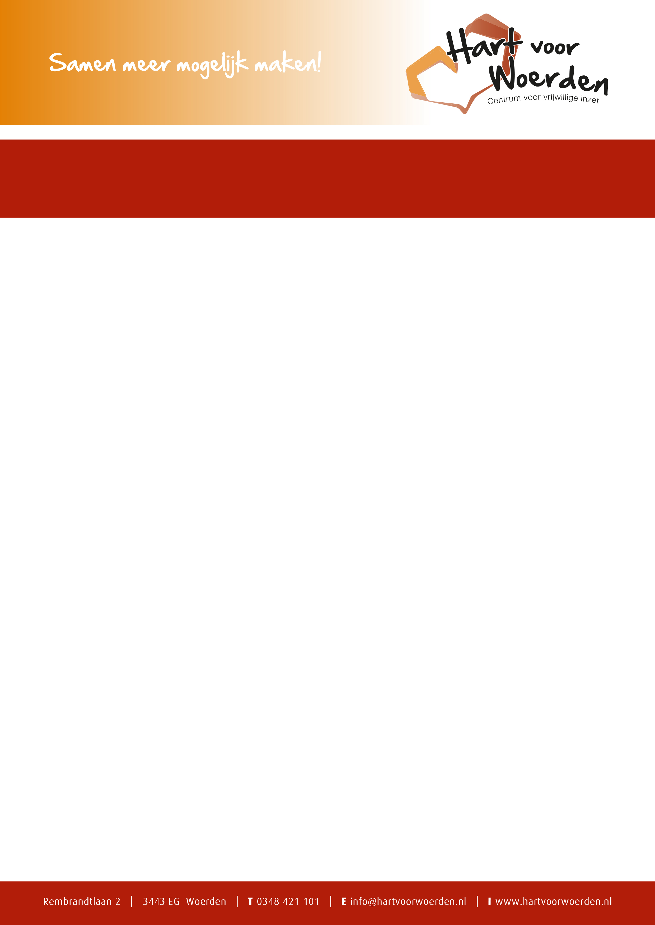

**Workshop vrijwilligerswerk: is dat iets voor mij?**



Denk je er wel eens over om vrijwilligerswerk te gaan doen, maar weet je niet wat je zou kunnen, wat je zou willen en wat de mogelijkheden zijn?

Hart voor Woerden organiseert een workshop voor alle mensen die geïnteresseerd zijn in vrijwilligerswerk en daar vragen over hebben.

Je krijgt antwoord op vragen als: wat kan ik doen als vrijwilliger, wat past bij mij, welke vacatures zijn er, wat vind ik leuk, wat zijn de voorwaarden, kan ik dat wel enzovoorts.

Er zijn heel veel mogelijkheden om vrijwilligerswerk te doen: klussen, bezoek, met jongeren of ouderen, bestuursfuncties, in de sport en nog veel meer.

Tijdens de workshop krijg je veel informatie over vrijwilligerswerk en krijg je ook duidelijk wat voor jou passend vrijwilligerswerk kan zijn. Het verplicht je niet om hierna ook vrijwilligerswerk te gaan doen.

**Wanneer :** Woensdag 16 januari **Start**: 9.30 uur - **Einde**: 11.30 uur (geen inloop)

of

**Wanneer :** Maandag 21 januari **Start**: 19.30 uur - **Einde**: 21.30 uur (geen inloop)

**Waar :** Wijkcentrum de Plint, Jozef Israelslaan 20A in Woerden

**Kosten :** Aan deze workshop zijn **geen** kosten verbonden.

**Informatie en aanmelden:**

Ellen Vossen via info@hartvoorwoerden.nl of telefonisch: 0348 – 421 101 (9-12.30u)